Hoe train jouw "Adaline"!
De opzet
Op tafel ligt de 'Adeline', een demonstratie apparaat ontworpen door Widrow en Hoff. Naast de zichtbare drukknoppen bevat het intern een reeds geprogrammeerde Arduino. De kern van het programma is een adaptief algoritme.

Inleidende vragen:
- Welke andere benamingen zijn er voor het Widrow-Hoff leer algoritme?
- Adaline is een acroniem, van welke drie woorden?
- Wat is het primaire doel van het geïmplementeerde algoritme?

Start van praktijk gedeelte.
Verbind de ‘Adeline’ via een USB kabel met een computer.
(Alle toetsen op het ‘Adeline’ toetsenbord lichten rood op. Het LCD-scherm geeft "f(output) = 0.00" weer en heeft alleen bij de start een donkere achtergrond.)

Het trainen/leren van het kleinste kwadraat algoritme
Kies nu het volgende trainingspatroon: een 'J'-vormige letter. (Deze lettervorm gebruikte Bernard Widrow zelf regelmatig als voorbeeld om zijn apparaat, vanaf het begin in zijn colleges/lessen, te demonstreren).
- Lees voordat je het patroon maakt op het Matrix scherm de gewichten en bias – zonder de meetresultaten te noteren - af.
Het patroon vorm je door de juiste toetsen in te drukken om ze blauw te maken zoals hieronder in Figuur 1 is weergegeven.

Figuur 1: Voer een 'patroon in met blauwe knoppen tegen een rode achtergrond
Nu het patroon is ingevoerd, druk je kort op de rode drukknop (de negatieve klasse) totdat de f(output)-waarde is gedaald tot ongeveer –0.2.
- Noteer op het werkblad in tabel A nu de gewichten en bias die op het Matrix-schermpje weergegeven worden.
Druk vervolgens weer kort op de rode drukknop totdat de f(output)-waarde gedaald is tot ongeveer -0,4.
- Noteer op het werkblad in tabel B de aangepaste gewichten en bias die op het Matrix-schermpje weergegeven worden.
Herhaal het kort drukken op de rode drukknop totdat de f(output)-waarde gedaald is tot ongeveer -0,6 en daarna tot ongeveer -0,8.
- Noteer op het werkblad in tabel C en daarna in tabel D de aangepaste gewichten en bias die op het Matrix-schermpje weergegeven worden.

- Welke pixel(s) van het patroon wegen het zwaarst (hebben de meeste invloed)?

- Waarom heeft de bias een aangepaste waarde gekregen?

Opgemerkt moet worden dat de uitvoerwaarde f(output) door een sigmoid functie gaat (hier is de hyperbolische tangens gebruikt, zie Figuur 2). Deze sigmoid functie wordt heel vaak gebruikt in ‘machine learning’ om het uitvoerbereik van een kunstmatig neuron tussen +1 tot –1 te normaliseren, ongeacht het invoerbereik. Dit is vooral nuttig in een neuraal netwerk dat uit meerdere lagen bestaat. (bijvoorbeeld: als meerdere lagen van aan elkaar geschakelde 'Adalines' worden gebruikt). De sigmoid functie standaardiseert eveneens het uitvoerbereik, zodat wij (mensen) weten wat we kunnen verwachten. Elke absolute waarde boven 0.7 is voldoende hoog om een sterk classificatie-effect te tonen.
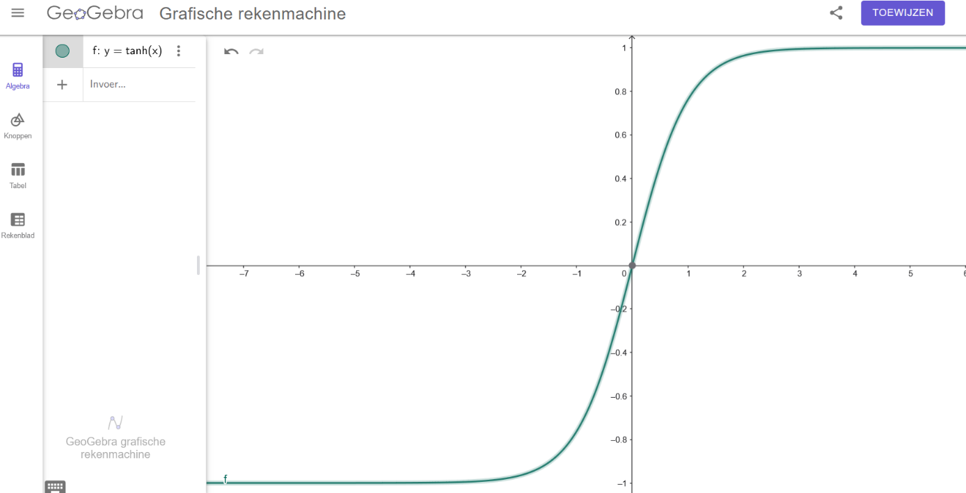
Figuur 2:De hyperbolische tangens functie [y = tanh(x)] comprimeert een groot invoerbereik tussen +1 en -1 uitvoerbereik.
Voer als tweede trainingspatroon: een ‘T’- vormige letter, in.

Nu het patroon is ingevoerd, druk je kort op de blauwe drukknop (de positieve klasse) totdat de f(output)-waarde van de sigmoid functie is gedaald tot ongeveer 0.2.
- Noteer op het werkblad in tabel E nu de gewichten en bias die op het Matrix-schermpje weergegeven worden.
Herhaal het kort drukken op de blauwe drukknop totdat de f(output)-waarde gedaald is tot ongeveer 0,4 daarna tot 0,6 en tot slot tot ongeveer -0,8.
- Noteer telkens op het werkblad in tabel F, G en daarna in tabel H de aangepaste gewichten en bias die op het Matrix-schermpje weergegeven worden.

- Welke pixel(s) van dit patroon wegen het zwaarst (hebben de meeste invloed)?

Aangezien het indrukken van een van beide knoppen het LMS-algoritme (Least Mean Squares – kleinste kwadraten methode) oproept en de interne gewichtsvector aanpast, is het waarschijnlijk dat de uitvoer van het vorige patroon heeft beïnvloed. (De reden is dat ze verschillende gemeenschappelijke 'invoer' knoppen delen in hun respectieve patroon).
Verander vanwege die reden het patroon terug naar de oorspronkelijke begin vorm door de knoppen opnieuw in te drukken voor om het controleren. Is de f(output)-uitvoer niet meer voldoende negatief, druk dan opnieuw op de rode drukknop om het neuron aanvullend(opnieuw) te trainen om een voldoende negatieve uitvoer van de f(output) te bereiken (die in de buurt van de –0.8 komt).
Het is een goed idee om het tweede patroon ook opnieuw te controleren – na een paar controles heen en weer – zou het systeem de twee gekozen patronen correct moeten hebben geclassificeerd.
- Noteer afsluitend het werkblad in tabel K en L nu de gewichten en bias die op het Matrix-scherm worden weergegeven en vergelijk eerdere metingen in tabel D en tabel H, noteer eveneens kort wat je opvalt.

Translate en rotatie van de patronen
Je breidt de patronen die de ‘Adeline’ kan herkennen uit door de oorspronkelijke patronen één 'pixel' op te schuiven naar rechts (Opnieuw naar een idee dat Bernard Widrow gebruikte bij zijn oorspronkelijke demonstraties van de ‘Adaline’). Hiermee wordt bedoelt dat je hetzelfde 'J'- en 'T'-patronen invoert, maar dan horizontaal verschoven met één kolom toetsen naar rechts (of links).
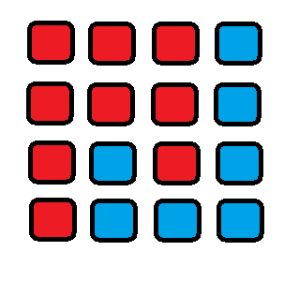
Figuur 3: Voer een getransleerd 'J'-patroon in en train door op “–1” te drukken.

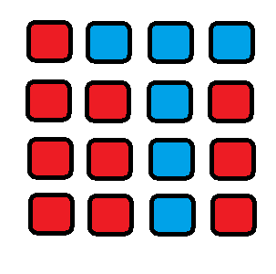
Figuur 4:Voer een verschoven 'T'-patroon in en train door op “+1” te drukken.
Dus, aanvullend train(en) je(jullie) de ‘Adeline’ - het kunstmatige neuron - om het verschoven patroon ook als de negatieve (rode) klasse te classificeren en het verschoven tweede patroon als de positieve (blauwe) klasse.
Door dat zo te doen, moet je de allereerste twee patronen telkens opnieuw controleren en, door een iteratief controle proces en opnieuw voortdurend trainen (indien nodig), zou het gemakkelijk mogelijk moeten zijn om beide 'J's te matchen met de negatieve klasse (rood) en beide 'T's met de positieve klasse (blauw).
- Noteer afsluitend het werkblad in tabel M (verschoven ‘J’ – vorm) en N (verschoven ‘T’-vorm) de gewichten en bias die op het Matrix-scherm worden weergegeven en vergelijk met eerdere metingen, noteer je bevinding.

Breidt je(jullie) experiment hierna nog verder uit met geroteerde letters, door die op het toetsenbord in te voeren en ze in de juiste klassen te groeperen. Let daarbij weer op de gewichten en bias die op het Matrix-scherm worden weergegeven – en vergelijk die met de reeds genoteerde waardes, bespreek met elkaar wat opvalt.

Opmerking: zolang de gekozen patronen met ten minste één 'pixel' (of knop) verschillen, kan het kunstmatige neuron de patronen leren onderscheiden door voldoende training.

Bestudeer de implementatie (de geprogrammeerde Arduino-code) met behulp van een Arduino IDE. Aandachtspunten kunnen zijn:
- Waardoor is het een goed voorbeeld van professioneel coderen/documenteren?
- Hoe en waar maak je deze code van de ‘Adeline’ geschikt tot code voor een ‘MAdaline’ ?
- Op welke wijze is de code van de bron (zie hieronder) geschikt te maken voor een ‘MAndaline’?
- Komt de pseudocode van het gebruikte algoritme (in de bijlage) overeen met die van de implementatie? Wat zijn de afwijkingen en waarom?
- Welke betekenis(sen) heeft de weergegeven ‘output’ op het scherm?

Experimenteer (op een systematische manier) met het apparaat om maximaal begrip van de Adaline en LMS-algoritmen(kleinste kwadraten methode) te krijgen door nu zelf twee verschillende symbolen te kiezen.

(versie juni 2026) 
Op dit werk is de Creative Commons Attribution-ShareAlike 4.0 International License van toepassing. (https://pure.royalholloway.ac.uk/ws/files/59356404/ICASSP2024.pdf)
Werkblad
Naam: ……………………………….. en …………………..…………… Cluster: …………………………

A] Welke andere benamingen zijn er voor het Widrow-Hoff leer algoritme?
----------------------------------------------------------------------------------------------------------------
----------------------------------------------------------------------------------------------------------------
B] Adaline is een acroniem, van welke drie woorden?
----------------------------- --------------------------------- -----------------------------------
of
----------------------------- --------------------------------- ------------------------------------
C] Wat is het primaire doel van het geïmplementeerde algoritme?
----------------------------------------------------------------------------------------------------------------
----------------------------------------------------------------------------------------------------------------
----------------------------------------------------------------------------------------------------------------
----------------------------------------------------------------------------------------------------------------
----------------------------------------------------------------------------------------------------------------
----------------------------------------------------------------------------------------------------------------

Tabel A (bias = …………..)

Tabel B (bias = …………..)

Tabel C (bias = …………..)

Tabel D (bias = …………..)

D] --------------------------------------------------------------------------------------------------------------------
------------------------------------------------------------------------------------------------------------------------
E] --------------------------------------------------------------------------------------------------------------------
------------------------------------------------------------------------------------------------------------------------
Tabel E (bias = …………..)

Tabel F (bias = …………..)

Tabel G (bias = …………..)

Tabel H (bias = …………..)

F] --------------------------------------------------------------------------------------------------------------------
------------------------------------------------------------------------------------------------------------------------
------------------------------------------------------------------------------------------------------------------------
------------------------------------------------------------------------------------------------------------------------

Tabel K (bias = …………..)

Tabel L (bias = …………..)

G] --------------------------------------------------------------------------------------------------------------------
------------------------------------------------------------------------------------------------------------------------
------------------------------------------------------------------------------------------------------------------------
------------------------------------------------------------------------------------------------------------------------

Tabel M (bias = …………..)

Tabel N (bias = …………..)

H] --------------------------------------------------------------------------------------------------------------------
------------------------------------------------------------------------------------------------------------------------
------------------------------------------------------------------------------------------------------------------------
------------------------------------------------------------------------------------------------------------------------

BIJLAGE
Pseudocode gebruikte leeralgoritme:

Initialiseer gewichten naar kleine willekeurige waarden
Stel de leerfrequentie α in op een waarde tussen 0 en 1
Zolang (de grootste gewichtsverandering ≤ drempelwaarde) doe
voor elk bipolair trainingspaar s:t doe
{Stel de activering van de invoereenheden i=1..n in
{xi = si}
//Bereken de netto-input naar de uitvoereenheid:
y_in = b + Σx_i w_i
//Update bias en gewichten:
Voor i=1..n
{ b(nieuw) = b(oud) + α(t – y_in)
w_i(nieuw) = w_i(oud) + α (t – y_in)x_i}
} //einde voor elk
} //einde zolang

